
2019年四川省巴中市初中学业水平考试物理全真模拟冲刺试卷
一、单选题（共18题；共36分）
1.关于粒子和宇宙，下列认识中正确的是（ ）
A. 宇宙是一个有层次的天体结构系统，恒星是绝对不动的
B. 固体、液体很难被压缩是因为分子间存在引力
C. 在下列微观粒子中，空间尺度从大到小的排列是：原子、原子核、夸克、质子
D. 摩擦起电的实质是电子从一个物体转移到另一个物体
2.在一些地方看到如图所示的标牌，它的意思是（ ）
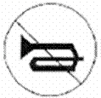

A. 不允许在此地鸣喇叭 B. 不允许小孩子在此地吹号
C. 不允许在此地旋转喇叭 D. 此地的声音的响度不允许超过40 dB
3.下列物态变化中属于放热现象的是哪一组（ ）
①初春，冰封的湖面解冻 ②盛夏，旷野里雾的形成
③深秋，路边的小草上结了一层霜 ④严冬，冰冻的衣服逐渐变干．
A. ①② B. ②③ C. ③④ D. ①④
4.下列现象中，属于光的折射现象的是（ ）
A. 小孔成像 B. 晴天看见“白云在水中飘动”
C. 奇妙的光纤 D. 近视的同学戴上眼镜后能看清物体了
5.你在参加2017年5月的体能测试中涉及到的物理知识，下列说法中正确的是（ ）
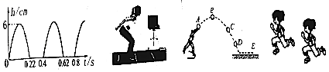

A. 1min跳绳﹣﹣﹣由跳绳时重心上升高度与时间的图象可知，每次跳绳人做功约为30J
B. 立定跳远﹣﹣﹣人用力蹬地才能起跳，说明力是物体运动的原因
C. 掷实心球﹣﹣﹣在最高点B时实心球处于平衡状态
D. 800m测试﹣﹣﹣到达终点时人不能马上停下来，因为人跑动速度越大，惯性越大
6.生活中的许多现象都与我们学过的物理知识相关，下列说法不正确的是
A. 小王没有将地面上的箱子推动，是因为推力小于摩擦力
B. 用抽水机抽水，利用了大气压强
C. 飞机能够腾空而起，利用了机翼上下表面空气的流速不同，压强不同
D. 高压锅容易食物煮熟，利用了沸点随气压的增加而增大
7.汽车多数采用汽油机作为发动机，如图是汽油机的其中一个冲程。下列说法中正确的是（ ）
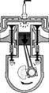

A. 这是吸气冲程
B. 这个冲程汽油机把内能转化为机械能
C. 随着汽油的燃烧，汽油质量减少了，汽油的热值相应变小
D. 水作为发动机的冷却剂，由于吸热后水升温了，因此水的比热容变小了
8.如图1所示，在轻质硬杆支点O的两侧分别挂重为4N的物体甲和密度为4×10³kg/m³的物体乙时，杠杆恰好平衡．将乙浸没在水中，如图2所示若使杆AB仍平衡，下列方法可行的是（ ） （取g=10N/kg）
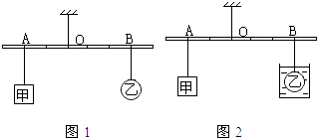

A. 在甲物体下加挂1N B. 使甲物体减重1N C. 使甲左移0.5个格 D. 使甲右移1个格
9.将封口的空矿泉水瓶慢慢压入水中，直到完全浸没．下列对矿泉水瓶受到的浮力分析错误的是（ ）
A. 矿泉水瓶受到水对它的浮力 B. 浮力的方向竖直向上
C. 浸没后，压入越深，受到的浮力越大 D. 排开水的体积越大，受到的浮力越大
10.同学们在体育课上参加体能测试时涉及到许多物理知识，下列说法正确的是（ ）
A.
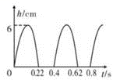

1min 跳绳——由跳绳时重心上升高度与时间的图象可知，每次跳绳人做功约为30J
B.
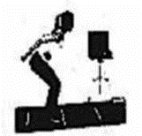

立定跳远——人用力蹬地才能起跳，说明力是物体运动的原因
C.
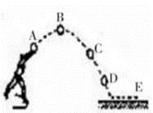

掷实心球——在最高点B时实心球处于平衡状态
D.
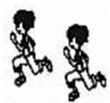

800m测试一一到达终点时人不能马上停下来，因为人跑步速度越大，惯性越大
11.关于信息和能源，下列说法中正确的是（ ）
A. 利用声波和电磁波传递信息都需要介质 B. 核能和化石能源均属于不可再生能源
C. 光纤通信利用电信号传递信息 D. 目前核电站都是通过聚变反应来利用核能的
12.下列说法中错误的是（ ）
A. 电路一般由电源、用电器、导线和开关构成
B. 在金属导体中自由电子定向移动形成电流，自由电子定向移动的方向就是电流的方向
C. 电路中电源外部的电流总是从电源的正极流向负极
D. 电源被短路，电路中的电流会很大，而用电器被短路电路中的电流可能不太大
13.下列说法中正确的是（ ）
A. 声、光和电磁波都能传递信息
B. 电动机是根据电磁感应现象制成的
C. 煤、石油、天然气都是可再生能源，也是化石能源
D. 托里拆利实验能测出大气压，但不能证明大气压的存在
14.电控调光玻璃能根据光照强度自动调节玻璃的透明度，其原理是：光照增强．光敏电阻R₀阻值变小，施加于玻璃两端的电压降低，玻璃透明度下降，反之则玻璃的透明度上升．若电源电压保持不变，R₀是定值电阻，则下列电路图中符合要求的是（ ）
A. 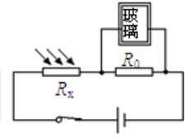 B. 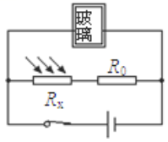 C. 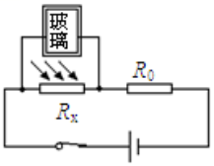 D. 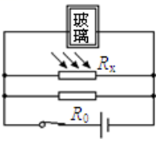
15.如图所示，电源电压保持不变，R₁为定值电阻，小灯泡L的电阻不随温度变化，下列说法不正确的是（ ）

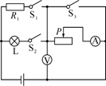

A. 只闭合S₁ ， 滑片P向右滑动，电压表示数变大，电流表示数变小
B. S₁、S₂、S₃都闭合时，电路总功率最小
C. 滑片P置于最左端，先闭合S₁ ， 再闭合S₂ ， 电压表无示数，电流表示数变大
D. 只闭合S₁ ， 滑片P向左滑动，电压表示数的变化量与电流表示数变化量的比值等于R₁
16.在如图所示的电路中，电源电压保持不变，闭合开关S，电路正常工作，过了一会，灯L熄灭，两个电表中只有一个电表的示数变小，则下列判断中正确的是（ ）
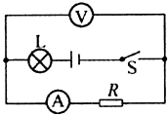

A. 灯L短路 B. 灯L断路 C. 电阻R短路 D. 电阻R断路
17.如图是探究电流通过导体时产生热的多少与哪些因素有关的实验装置．两个透明容器中密封着等量的空气，U形管中液面高度的变化反映密闭空气温度的变化．下列说法正确的是（ ）
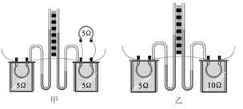
​

A. 甲实验是为了研究电流产生的热量与电阻的关系
B. 甲实验通电一段时间后，左侧容器内空气吸收的热量更多
C. 乙实验是为了研究电流产生的热量与电流的关系
D. 乙实验通电一段时间后，右侧U形管中液面的高度差比左侧的小
18.如图所示，电源电压保持不变，开关S闭合后，灯泡L₁、L₂都能正常发光，甲、乙两只电表的示数之比为3：5，则L₁、L₂的额定功率之比是（ ）
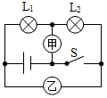

A. 2：3 B. 3：2 C. 5：3 D. 3：5
二、填空题（共8题；共22分）
19.在宇宙飞船上，每增加1g有效载荷必须为它耗费不少的动力。因此太空飞行对宇宙飞船和宇航员的质量都有着严格的限制。飞船尽可能采用强度高、密度________ 、性能优良的新材料制造。我国第一个太空人，身高168________ 、质量65________ 的杨利伟，是从近900名初选入围者中挑出来的。
20. 2017年5月18日，中国宣布对南海可燃冰试采实现稳定产气，引发世界各国高度关注，同等条件下，“可燃冰”完全燃烧放出的热量达到煤气的近20倍，若1kg“可燃冰”完全燃烧放出的热量全部被水吸收，可以使________ kg水的温度升高50℃，已知c_{水}=4.2×10³J/（kg•℃），q_{可燃冰}=8.4×10⁸J/kg．
21.2016年11月3日，长征五号运载火箭在文昌航天发射场升空，这标志着中国火箭运载能力进入国际先进行列．据了解该火箭主要使用液态氢作为燃料，这是因为液态氢的________大，燃烧时可以释放出更多的________能转化为火箭的机械能．
22.如图所示，在水平桌面的右端固定一定滑轮，轻质小盘通过一根绕过定滑轮的绳子与放在桌面上质量为0.4kg的木块相连．当小盘内放有重为1N砝码时，木块未被拉动，这时木块受到的摩擦力大小为________ N；当小盘内放有重为1.2N的砝码时，木块正好做匀速运动；当小盘内放上重为1.5N砝码时，小盘拖动木块运动，在小盘落到地面后，木块由于________继续运动，此时木块所受的摩擦力大小为________ N．
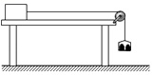

23.新房装修时，在地面与窗台间放置斜木板，将瓷砖沿木板从地面匀速拉上窗台，如图所示，已知窗台高3m，木板长5m，瓷砖重500N，沿斜面所用拉力400N，则拉力所做的功为________，物体克服重力所做的功为________。
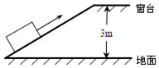

24.小明家的电能表如下左图所示，其读数是________kW•h，家中同时使用的用电器的总功率不能超过________W．当小明家只有一盏电灯工作时，3min内转盘正好转过5圈，则该灯泡消耗的电能是________kW•h，它的电功率为________W．
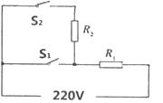
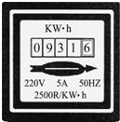

25.如上右图是某电热水壶加热和保温电路原理图，R₁=44Ω，R₂=440Ω，当开关S₁断开，S₂闭合，电热水壶处于________状态；该电热水壶的加热功率是________W．
26.有一支读数不准确的温度计，玻璃管的内径和刻度都均匀，用此温度计测量冰水混合物，示数是2℃，放在一个标准气压下的沸水中，温度示数是98℃，用该不准确温度计测得室温为26℃，实际室温是℃；当实际温度是℃时，该不准确温度计示数与测量的实际温度相同。当实际温度是40℃时，该不准确温度计示数是________℃．

三、作图题（共2题；共4分）
27.画出图中静止在斜面上的物体A对斜面的压力F 的示意图．
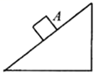

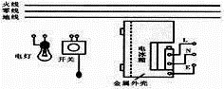
28.请用笔画线代替导线，将图中用开关控制的电灯和电冰箱接入家庭电路中.

四、实验题（共3题；共20分）
29.下面是某同学探究“凸透镜成像规律”实验过程，请回答下列相关问题．
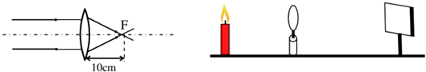

（1）如图所示，将一束平行光射向凸透镜后会聚于点F，则透镜的焦距为________ cm．
（2）在探究过程中，当蜡烛、透镜、光屏三者处于如图所示的位置时，光屏上能成清晰的像，则该像是________立、________的实像．
（3）当蜡烛向右移向透镜的过程中，像会发生什么变化？________．
30.在“探究物体动能大小与物体的速度、质量关系”的实验中，让小车从斜面的不同高度由静止开始下滑，撞击水平木板上的木块。如图所示。
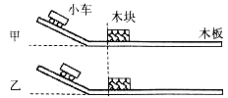

（1）如图所示方案是为了探究动能大小与________关系，若木块被撞后移动的距离越远，说明小车对木块的推力________越多，小车撞击木块时的动能________。
（2）甲、乙两次实验木块移动过程中受到的摩擦力分别为f_{甲}、f_{乙} ， 则________ (填序号)．
①f_{甲}＞f_{乙} ②f_{甲}＜f_{乙} ③f_{甲}=f_{乙}
（3）移走木块，可选用________铺在木板上，探究阻力对物体运动的影响。
31.某校创办了“创客社团”，该社团的同学开展了如下四个探究活动：
（1）探究一：探究运动和力的关系（如图1）
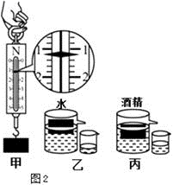
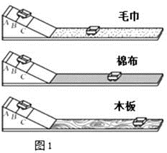

①怎样控制小车运动到不同水平面上的速度相同呢？方法是：让同一辆小车从同一斜面的________处静止滑下．
②怎样反映力对物体运动的影响呢？同学们采用了转换法，即用小车在平面上运动的距离远近来反映力对运动的影响大小．且通过比较还可表明：压力相同时，接触面________，摩擦力越大．
③实验结果证明________（选填“A”、“B”）．
A．力是维持物体运动状态的原因
B．力可以改变物体的运动状态
④怎样得到小车不受力作用时的运动状态呢？必须用到实验推理法，即：如果小车运动时不受外力的作用，小车将保持________状态．
（2）探究二：探究浮力的大小跟排开液体所受重力的关系
①由图2甲图可知，物体所受重力为________N．
②把该物体放入装满水的溢水杯中，物体处于漂浮状态，如图2乙图，此时小烧杯接到水的质量为________kg （g取10N/kg）．
③把另一个完全相同的物体放入装满酒精的溢水杯中，物体处于漂浮状态，如图丙，实验发现，此时物体排开酒精的质量________乙图中排开水的质量（选填“大于”、“小于”、“等于”）．
（3）探究三：探究电流与电压的关系
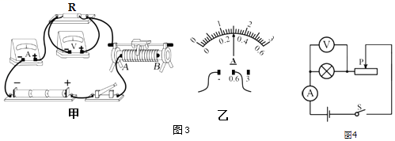

①按图3甲图连接好电路，闭合开关前，要把滑动变阻器的滑片移到________端（选填“A”、“B”）．
②闭合开关，保持定值电阻R=10Ω不变，调节滑动变阻器，表格中空格处的电流值如图3乙图所示，此时电流表示数为________A．
③分析表格中的实验数据，可得到的结论是：当导体的电阻一定时，通过导体的电流与导体两端的电压成________（选填“正比”、“反比”）．
（4）探究四：测定小灯泡的额定电功率
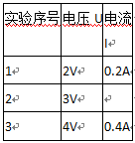

实验电路如图4所示，电源电压恒为6V，已知实验使用的特制小灯泡的额定电压为3.5V，其电阻大小保持不变．
①该实验的原理是________（用公式表示）．
②在测定小灯泡的额定电功率时，应选用电压表的量程________来测量小灯泡两端的电压（选填“0～3V”、“0～15V”）．
③在正确连接电路后，闭合开关，发现小灯泡发光，电压表无示数，电流表有示数，该电路故障是电压表________（选填“短路”、“断路”）．
④经检查发现，电压表选用的量程已损坏，而另一量程完好，某同学灵机一动：将电压表并联在变阻器的两端，调节滑动变阻器滑片至某一位置，读出电压表示数为2.8V，电流表示数为0.32A，也完成了实验，则小灯泡的额定功率为________W．
五、计算题（共2题；共18分）
32.如图所示，容器中装有水，水中有一个木块被细线系着，已知水重200N，水深为0.5m，木块的体积为4dm3，木块的密度为0.6×103kg/m3，试求：
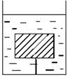

（1）水对容器底面的压强是多少？木块受到的浮力是多大？
（2）若绳子断了，最终木块漂浮在水面上时，所受的浮力为多大？此时水对容器底的压强比第（1）问中的大还是小？

33.如图是某电火锅加热器的简化电路图，电源电压是220V，R₁、R₂是发热电阻，开光接“1”时为低温挡，此时R₁的功率是11W，R₂的功率是99W，开关接“2”时为高温挡，试求：
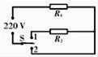
（1）低温挡工作时，电路中的电流是多少？
（2）低温挡工作10min，消耗的电能是多少？
（3）高温挡的功率是多少？

参考答案
一、单选题
1. D 2.A 3. B 4. D 5.A 6. A 7. B 8.B 9. C 10. A 11. B 12. B 13. A 14. C
15.B 16. C 17. B 18. A
二、填空题
19.小；cm；kg 20.4000
21. 热值；内 22. 1；惯性；1.2
23. 2000J；1500J 24. 931.6；1100；2×10^{﹣3}；40
25. 保温；1100 26. 255240
三、作图题
27.解如图所示： 28.如图所示:
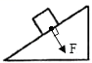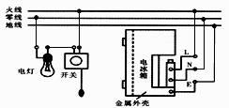
四、实验题
29.（1）10（2）倒；放大（3）像由倒立放大的实像变成正立放大的虚像
30.（1）速度；做功；越大（2）③（3）材料不同的水平面即可
31.（1）同一高度；越粗糙；B；匀速直线运动（2）1.2；0.12；等于
（3）B；0.3；正比（4）P=UI；0～15V；断路；1.024
五、计算题
32.（1）水对容器底的压强 P=ρ_{水}gh=1×10³kg/m³×10N/kg×0.5m=5×10³Pa，
木块受到的浮力是：F_{浮}=ρ_{水}gV_{木}=1×10³kg/m³×10N/kg×4×10⁻³m³=40N；
（2）木块将漂浮在水面上F_{浮}=G=ρ_{木}gV_{木}=0.6×10³kg/m³×10N/kg×4×10⁻³m³=24N，因水面下降，所以水对容器底的压强比（1）中的小.
33.（1）解：开关S接“1”时是低温挡，电路中的总功率P＝11W ,由P＝UI可得，电路中的电流I＝ ＝0.5A；
（2）解：低温挡工作10min，消耗的电能是，W＝Pt＝110W 10 60s＝6.6×10⁴ J;
（3）解：低温挡工作, R₁和R₂串联时,由P＝ 得，R₁和R₂串联的总电阻：R₁ R₂＝ 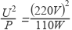＝440Ω，由P＝I²R可得， 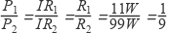,即R₂＝ R₁,则R₁ R₁＝440Ω,解得R₁＝44Ω， 开关S接“2”时只有R₁连入，是高温挡，根据P＝ 得高温挡的功率： P_{高}＝ 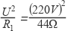＝1100W.

